《自然语言处理》实验报告

年级、专业、班级 |  | 2019级计科（卓越）01班 |  |  | 姓名 | 魏永森
实验题目 | 基于深度学习的文本分类
实验时间 | 2021/11/20 |  | 实验地点 | DS1421
实验成绩 |  |  | 实验性质 | □验证性 □设计性 ☑综合性
教师评价：
□算法/实验过程正确； □源程序/实验内容提交 □程序结构/实验步骤合理；
□实验结果正确； □语法、语义正确； □报告规范；
其他：
评价教师签名：
一、实验目的
理解、掌握深度学习模型CNN和LSTM的结构和tensorflow开发框架，掌握华为ModelArts平台的使用方法。
二、实验项目内容
（1）练习使用ModelArts开发平台，包括开发流程、对象存储服务、自定义模型和预置模型加载、运行等。
（2）在tensorflow框架基础上，开发一基于CNN和LSTM的文本分类模型。
（3）在ModelArts平台或本地开发环境中，对自定义CNN和LSTM文本分类模型进行测试和优化。
三、实验过程或算法（源程序）
一． ModelArts的使用
1. 创建桶并存放数据
在华为云上搜索obs服务并且创建桶。
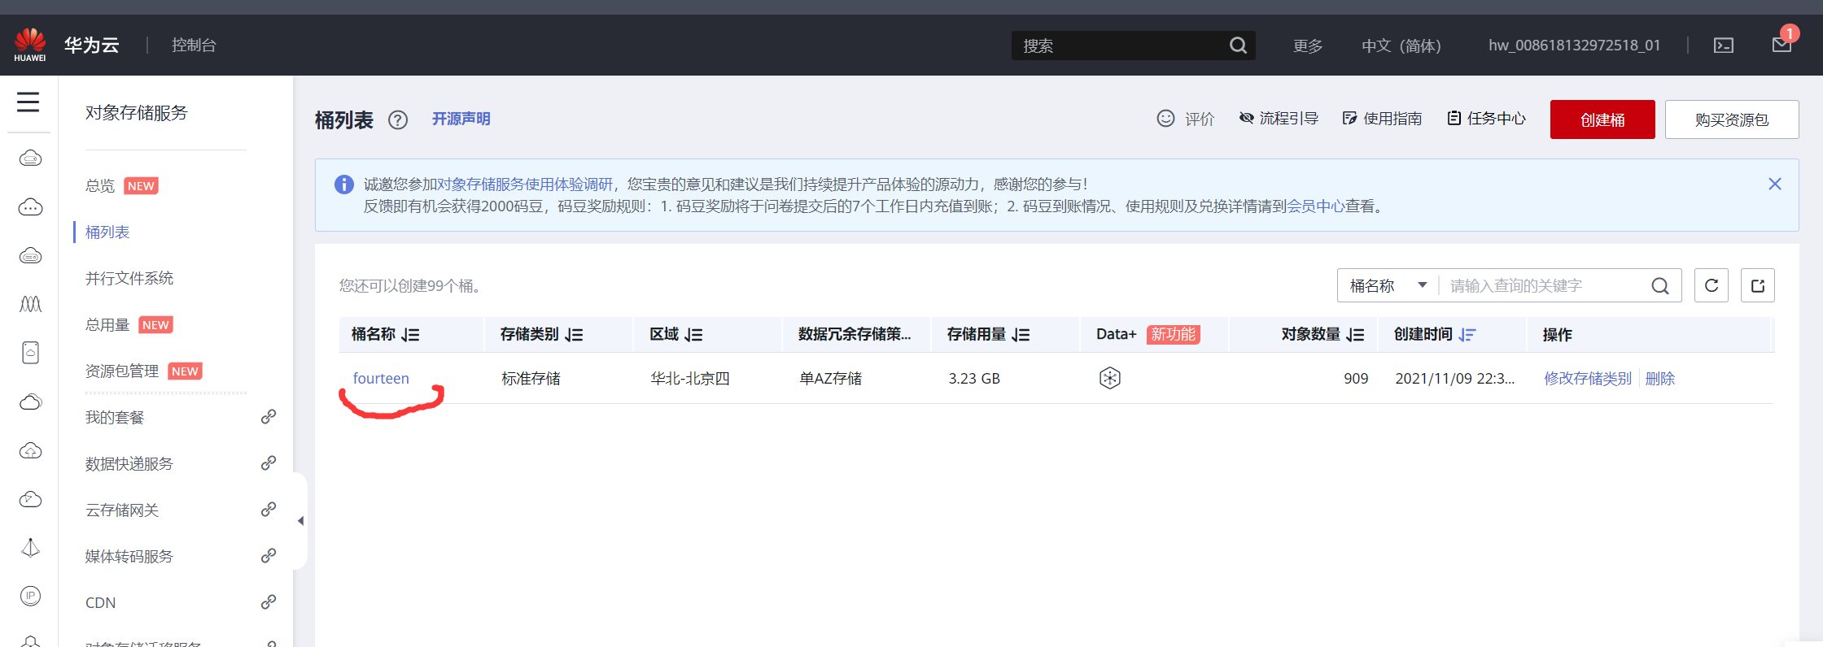
如图，配置好参数后点击创建桶等待系统创建成功即可。我创建的桶名为jason-obs。
接着进入桶内创建NLP-exp2文件夹用于存放实验数据。
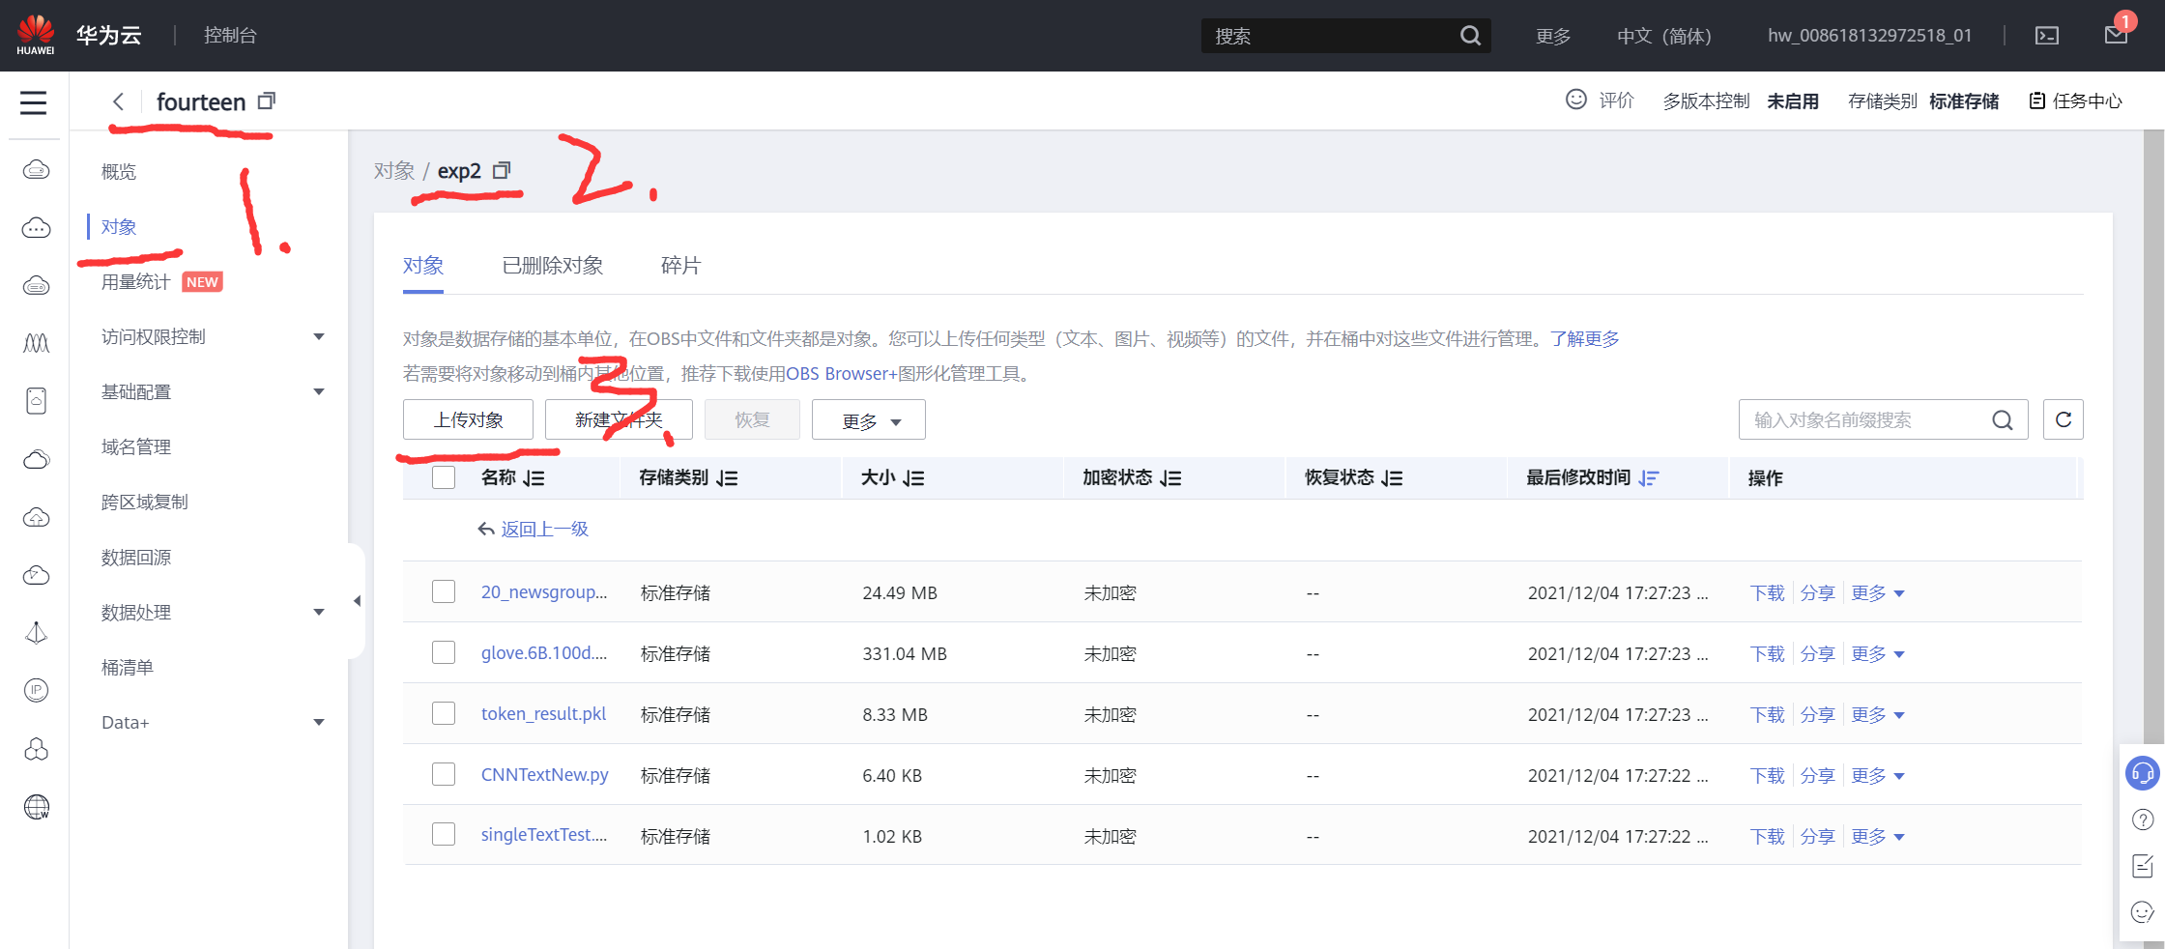
在桶的对象中创建一个exp2文件夹，之后进入文件夹点击上传对象，将实验所用到的文件放入。
2. 创建notebook
华为云搜索“AI平台ModelArts”进入后，选择开发环境创建notebook。配置如下：

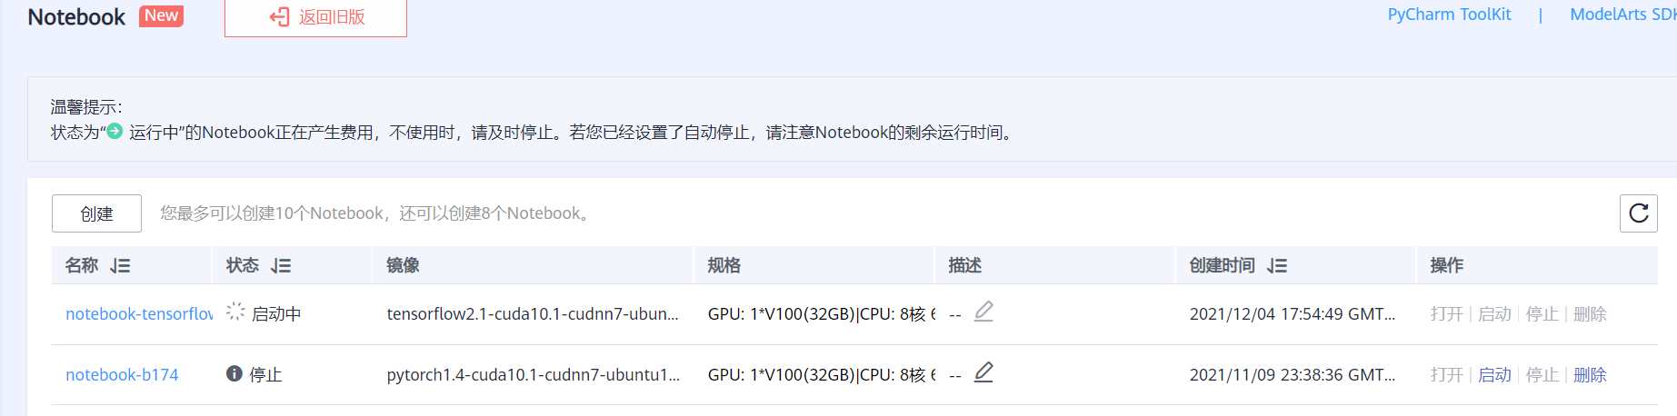
待创建好notebook后点击进入，此时里面并没有我们需要的实验数据，因此需要使用mox将obs桶内的数据拿过来。
创建新的terminal，进入python环境，然后使用mox将obs桶中数据导入。
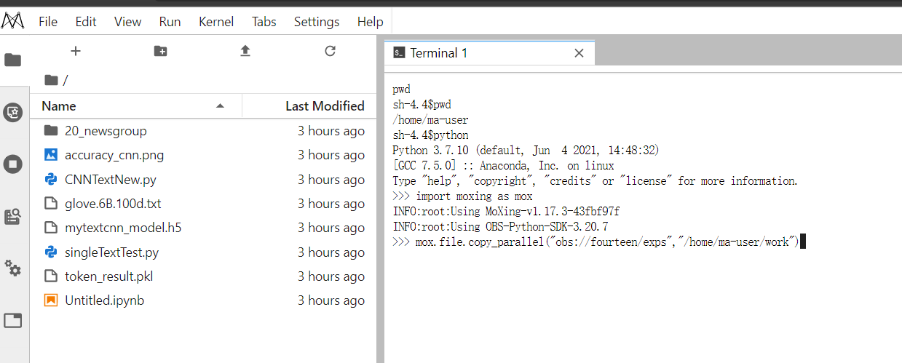
导入成功后即可运行程序了。
命令行指令 pyhon XXX.py 即可运行python脚本
结果如下：
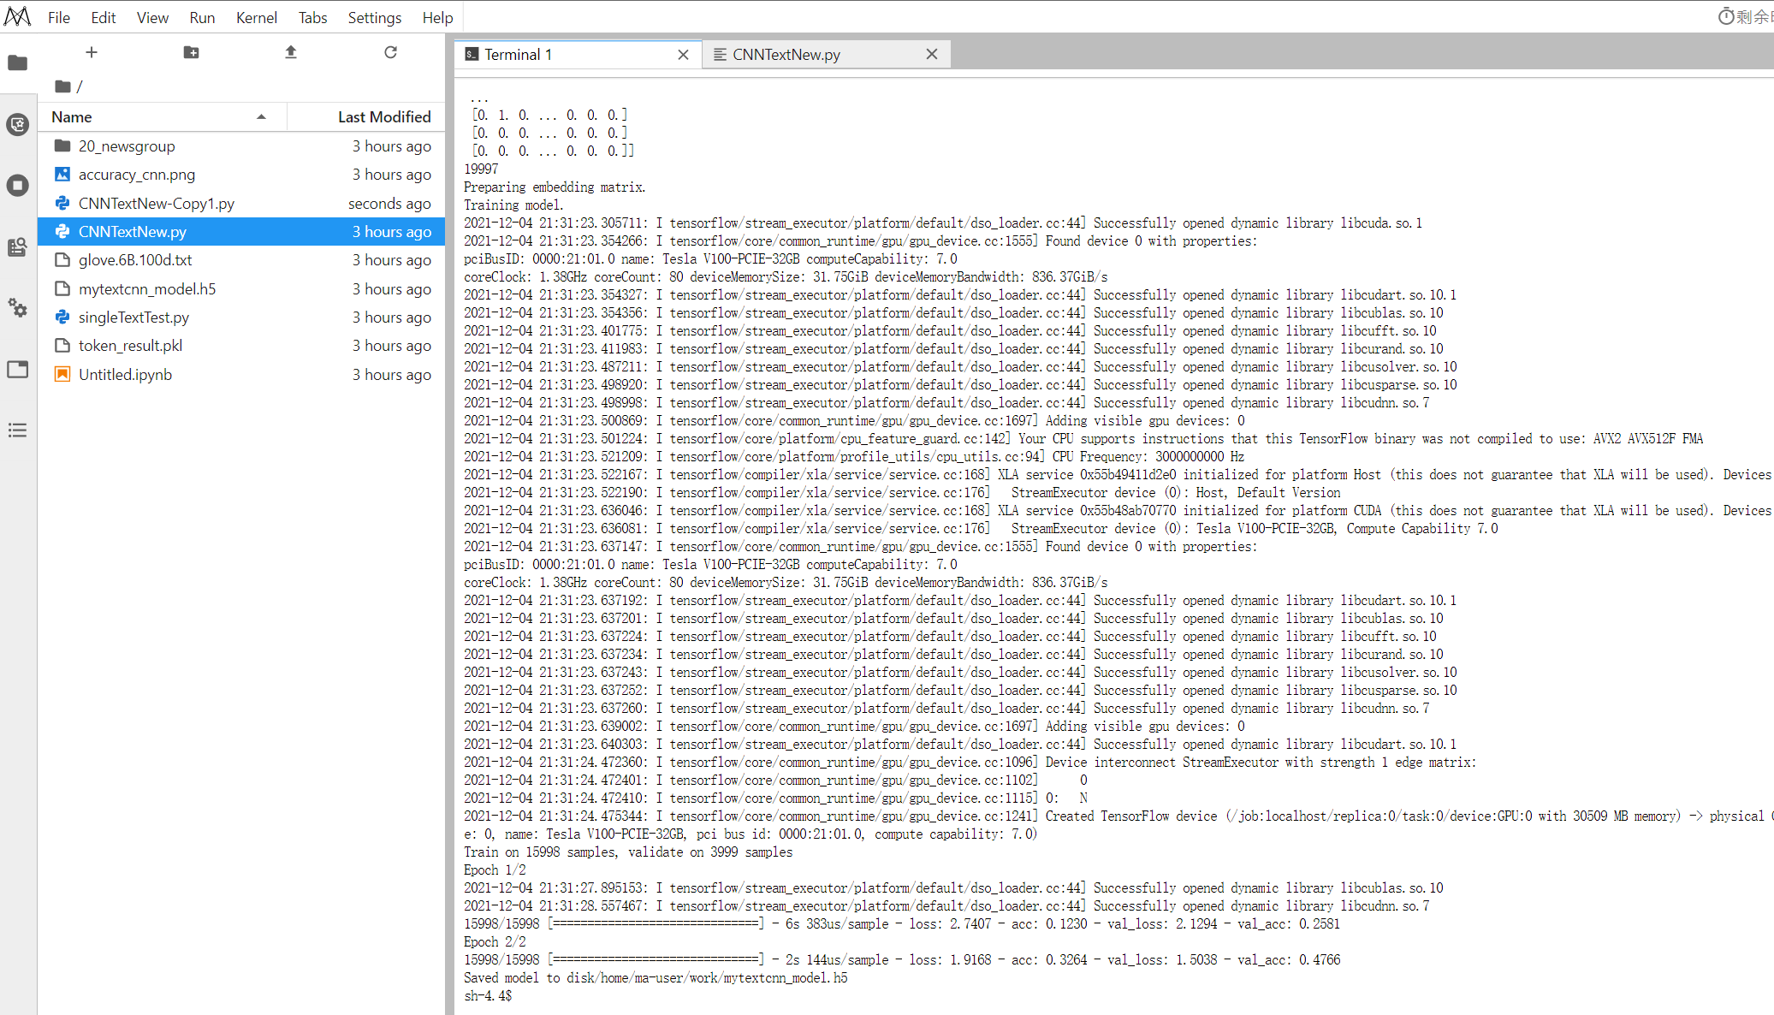
但是在terminal中的运行无法使matplotlib的图显示出来，然后尝试了创建新的jupyter notebook在其中运行python文件。
结果如下：
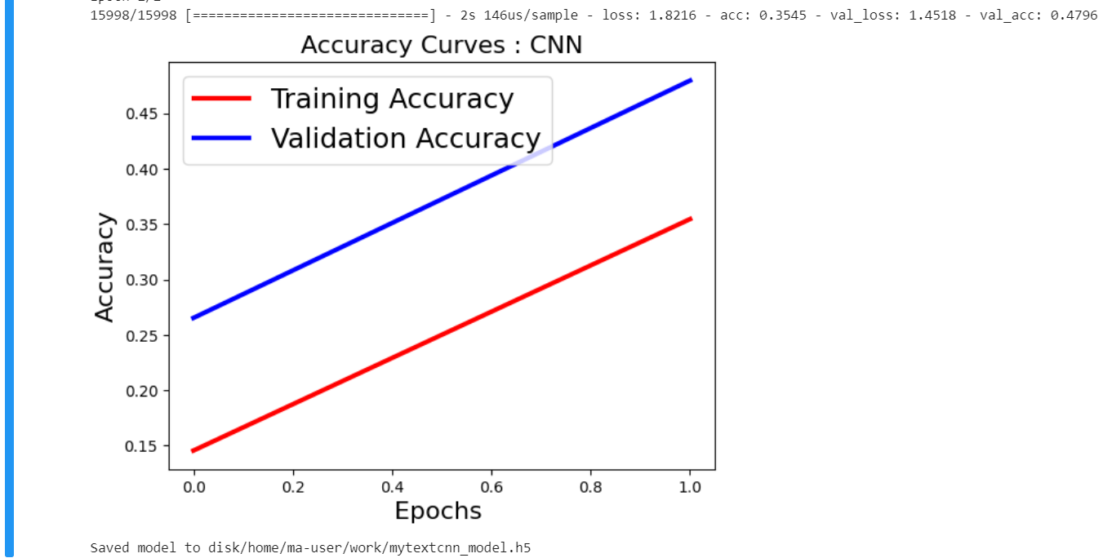

二．基于CNN和LSTM的文本分类模型
1. 首先进行数据预处理，遍历下语料文件下的所有文件夹，获得不同类别的新闻以及对应的类别标签，代码如下所示。
texts = [] # list of text samples
labels_index = {} # dictionary mapping label name to numeric id
labels = [] # list of label ids
for name in sorted(os.listdir(TEXT_DATA_DIR)):
path = os.path.join(TEXT_DATA_DIR, name)
if os.path.isdir(path):
label_id = len(labels_index)
labels_index[name] = label_id
for fname in sorted(os.listdir(path)):
if fname.isdigit():
fpath = os.path.join(path, fname)
args = {} if sys.version_info < (3,) else {'encoding': 'latin-1'}
with open(fpath, **args) as f:
t = f.read()
i = t.find('\n\n') # skip header
if 0 < i:
t = t[i:]
texts.append(t)
labels.append(label_id)
2. 之后，将新闻样本转化为神经网络训练所用的张量。代码如下所示：
tokenizer = Tokenizer(num_words=MAX_NUM_WORDS)
tokenizer.fit_on_texts(texts)
sequences = tokenizer.texts_to_sequences(texts)
word_index = tokenizer.word_index
joblib.dump(tokenizer, 'token_result.pkl')
data = pad_sequences(sequences, maxlen=MAX_SEQUENCE_LENGTH)
print(data)
labels = to_categorical(np.asarray(labels))
print(labels)
print('Shape of data tensor:', data.shape)
print('Shape of label tensor:', labels.shape)
indices = np.arange(data.shape[0])
np.random.shuffle(indices)
data = data[indices]
print(data)
labels = labels[indices]
print(labels)
num_validation_samples = int(VALIDATION_SPLIT * data.shape[0])
print(data.shape[0])
x_train = data[:-num_validation_samples]
y_train = labels[:-num_validation_samples]
x_val = data[-num_validation_samples:]
y_val = labels[-num_validation_samples:]
3. 接下来，从GloVe文件中解析出每个词和它所对应的词向量，并用字典的方式存储
embeddings_index = {}
with open(os.path.join(BASE_DIR, 'glove.6B.100d.txt'),'r',encoding='utf-8') as f:
for line in f:
word, coefs = line.split(maxsplit=1)
coefs = np.fromstring(coefs, 'f', sep=' ')
embeddings_index[word] = coefs

4. 此时，就可以根据得到的字典生成上文所定义的词向量矩阵
embedding_matrix = np.zeros((num_words, EMBEDDING_DIM))
for word, i in word_index.items():
if i >= MAX_NUM_WORDS:
continue
embedding_vector = embeddings_index.get(word)
if embedding_vector is not None:
# words not found in embedding index will be all-zeros.
# 从预训练模型的词向量到语料库的词向量映射
embedding_matrix[i] = embedding_vector

5. 现在将这个词向量矩阵加载到Embedding层中，注意，我们设置trainable=False使得这个编码层不可再训练。
embedding_layer = Embedding(num_words,
EMBEDDING_DIM,
embeddings_initializer=Constant(embedding_matrix),
input_length=MAX_SEQUENCE_LENGTH,
trainable=False)
6. 接下来是训练方式的填充，分别为CNN，LSTM，CNN+LSTM三种
### 补充你的代码开始
model = tensorflow.keras.models.Sequential()
# 加入嵌入层
model.add(Embedding(num_words,
EMBEDDING_DIM,
weights = [embedding_matrix],
input_length = MAX_SEQUENCE_LENGTH,
trainable = False))
# 添加卷积层
model.add(Conv1D(filters = 128, kernel_size = 5, activation="relu"))
# 添加池化层
model.add(MaxPooling1D(6))
model.add(Conv1D(filters = 128, kernel_size = 5, activation="relu"))
model.add(MaxPooling1D(6))
# 添加Flatten层
model.add(Flatten())
# 添加全连接层
model.add(Dense(128, activation='relu'))
model.add(Dropout(0.4))
# 全连接层输出
model.add(Dense(20))
model.add(Activation('softmax'))
# loss使用交叉熵计算，迭代算法用adam
model.compile(loss='categorical_crossentropy',
optimizer='adam',
metrics=['acc'])
# LSTM
# model.add(Embedding(num_words,
# EMBEDDING_DIM,
# weights = [embedding_matrix],
# input_length = MAX_SEQUENCE_LENGTH,
# trainable = False))
# # LSTM层
# model.add(LSTM(128,dropout=0.3,recurrent_dropout=0.3))
# # 添加全连接层
# model.add(Dense(128, activation='relu'))
# model.add(Dropout(0.3))
# # 全连接层输出
# model.add(Dense(20))
# model.add(Activation('softmax'))
# # loss使用交叉熵计算，迭代算法用adam
# model.compile(loss='categorical_crossentropy',
# optimizer='adam',
# metrics=['acc'])
# CNN + LSTM
# 加入嵌入层
# model.add(Embedding(num_words,
# EMBEDDING_DIM,
# weights = [embedding_matrix],
# input_length = MAX_SEQUENCE_LENGTH,
# trainable = False))
# # 添加LSTM
# model.add(LSTM(64,return_sequences=True, dropout=0.3, recurrent_dropout=0.3))
# # 添加卷积层
# model.add(Conv1D(filters = 128, kernel_size = 5, activation="relu"))
# # 添加池化层
# model.add(MaxPooling1D(5))
# # 添加Flatten层
# model.add(Flatten())
# # 添加全连接层
# model.add(Dense(128, activation='relu'))
# model.add(Dropout(0.3))
# # 全连接层输出
# model.add(Dense(20))
# model.add(Activation('softmax'))
# # loss使用交叉熵计算，迭代算法用adam
# model.compile(loss='categorical_crossentropy',
# optimizer='adam',
# metrics=['acc'])
### 补充你的代码结束
7. 进行结果的测试
四、实验结果及分析
一．基于CNN的文本分类模型
1. 首次尝试
准确度大概在65%
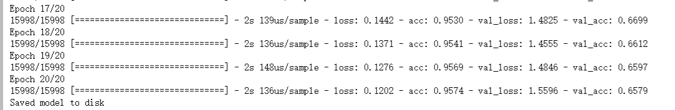
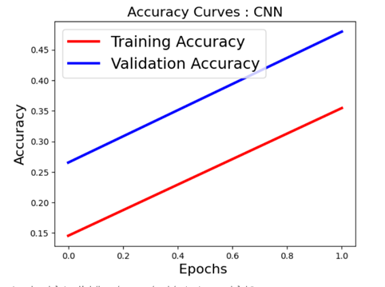
2. 调试改进
通过各增加一层卷积层和池化层，跳转全链接层的丢弃数据的比例可得一下结果，
从下图何上图的对比中可以看到通过调整参数后准确度提升到了70%，有5%的性能提升。
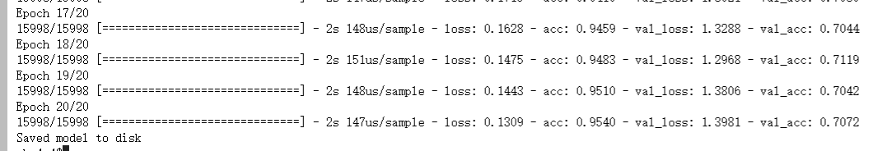
接着尝试增加一层卷积层和池化层，准确度又有大约3%的提升，结果如下：
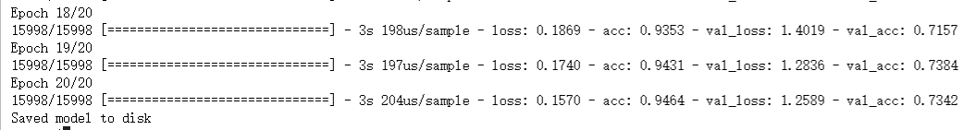
二．基于LSTM的文本分类模型
结果具体如下：
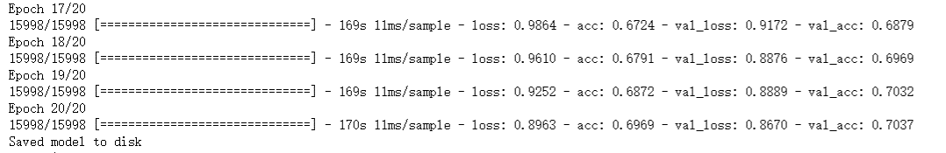
准确率相比于CNN模型有些许的提升。
三．结果分析
通过调整参数发现，CNN模型中，卷积层和池化层的层数是模型的准确度的影响因素，CNN模型通过增加层数可以得到提升，但增加卷积层和池化层的层数不去修改不同层数的具体参数反而会使模型的准确度下降。
这说明了神经网络中层的设置和调参的工作非常重要，并且也给工作造成了更大的不确定性。
四．实验总结
通过本次实验，我学习了华为云中obs桶的使用ModelArts开发环境notebook的使用方法。并且基于老师的代码，学习了基于CNN和LSTM的文本分类模型。
在填充代码的时候，全部使用了model的顺序模型填充，不断地向 其中add更深的层。在代码填充块之前的初始化的层也在代码填充的时候重新添加了一次。

